

Seminář etikety stolování a historie gastronomie na zámku Mcely

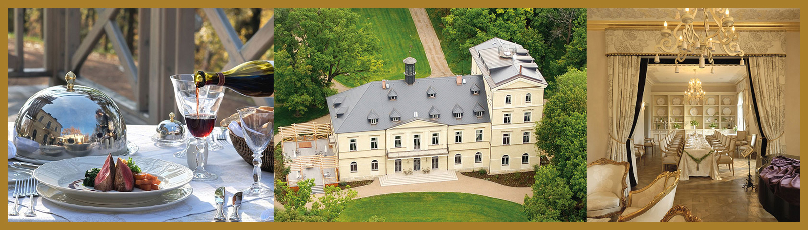

V zemích, kde vládne monarchie, je královská rodina často vzorem pro vybrané způsoby stolování. Takové rodiny jako například v Anglii Windsorové mohou být měřítkem, nakolik se změnila pravidla chování u stolu. Neboť zvyky jdou s dobou a naše nové návyky při jídle nebo nové potraviny vyžadují jiné chování u stolu, než na jaké byly zvyklé dřívější generace.



Dlouho jsme hledali místo, kde se snoubí historie a moderní současnost a kde je bezchybný servis naprostou samozřejmostí.

Toto všechno jsme našli v bývalém sídle šlechtického rodu Thurn-Taxisů v zámku Mcely, pouhou hodinu cesty z Prahy.

Dovolte nám, abychom vás v kouzelném prostředí zámku Mcely seznámili s etiketou stolování a historií gastronomie.

Program semináře:

Začátek 10h dopoledne, konec cca v 17h.

Teoretická část:

- Představení společnosti Bling-Bling, její filozofie, mise a poslání.
- Přednáška o historii gastronomie a etikety (seznámíme se s nejvýznamnějšími osobnostmi gastronomie, dozvíme se proč si staří Číňané nesměli dokořenit jídlo, kdy se poprvé objevila vidlička a mnohé další).

Praktická část:

- Přednáška o správném používaní pojmů: gastronomie, Gastronome, Gourmand, Gourmet labužník, Culinaria…..
- Přednáška o současné etiketě stolování, chování u stolu a správné konzumaci různých pokrmů (seznámíme se s desaterem o příborech, s etiketou ubrousku, s uměním správné reklamace a s konzumací záludných pokrmů jako např. mušle, raci, sushi nebo artyčoky).
- Přednáška o nápojích ( seznámíme se mimo jiné s pravidly při výběru nápojů, kdy je možně si přiťuknout, jak správně otevřít šampaňské, jaké sklenice použít, jak komunikovat se someliérem a mnohé další).

Balíček obsahuje:

- Welcome drink (šampaňské)
- Snídani
- Přednášku o historii gastronomie v knihovně ve věži zámku
- Dopolední coffee break Bedřicha Smetany
- Přednášku o etiketě stolování ve Zlatém sále
- Exkluzivní Bling-Bling menu o 10-ti chodech.

Bling-Bling menu o 10-ti chodech vytvořené šéfkuchařem zámku Mcely exkluzivně pro naše klienty:

Amuse Bouche



Ústřice “Belon” podávané s citrónem a šalotkovým dresinkem

Bílý chřest glazovaný v kuřecím fondu, gratinovaný sýrem “Comte”

Pstruh pečený v bylinkové krustě, podávaný s vařenými Ratte brambůrky, doplněný jemnou estragonovo – máslovou omáčkou a křupavou zeleninou

Šneci pečení pod listovým těstem v bylinkovém másle

Bažantí consommé s konfitovaným stehýnkem z křepelky (podávané z teriny)

Hruškovo – lanýžový sorbet

Ráčci říční pošírovaní v bílém víně a servírovaní se zeleninovým Julienne

Holoubek na víně dle starozámecké receptury s liškami a jemným bramborovým pyré (celý, nevykostěný)

Pošírované jablko z místních zahrádek, podávané s domácí vanilkovou zmrzlinou

a svěžím citrónovým krémem

